Implementierung der Oparationen

Multiplikation von Matrize mit Vektor in CUDA Implementierung

Beim Wissenschaftlichen Rechen trifft man häufig die Multiplikation von Matritze mit Vektor. In CUDA Implementierung wird die Oparation als unterschiedliche Vektor-Multiplicationen zerlegt.

1. Vollmatrize-Multiplikation
Im folgenden Blid wird das Implementierungsmethode in CUDA gezeigt. A und B sind Vektoren, die sich miteinander in jeweiligem Thread multipliziert werden müssen. Cs sind erzeugte Produktvektoren, die allen zu einem Wert summiert werden. Da eine Beschrankung des CUDA-Blocksizes maximum 512 Threads enthält, muss ein Block iterativ oder mehrere Blocks verwendet werden.

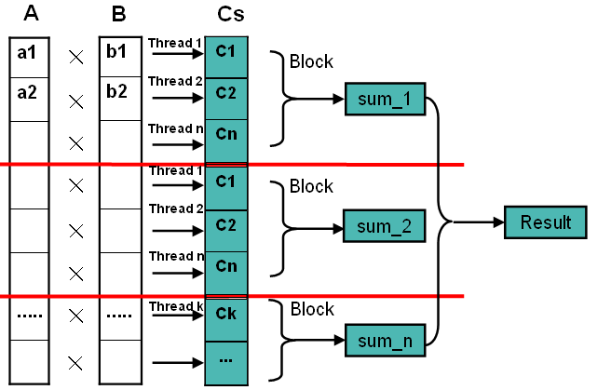

Fig Vektor Multiplikation. A : Erst Vektor; B: Zweiter Vektor; Cs: Produktvektor .

Mit änlichem Methode werden auch Matizen mit Vektoren multipliziert. Im folgendem Bild zeigt, dass jede zerlegte Vektor von A mit Vektor B in einem Block multipliziert wird.

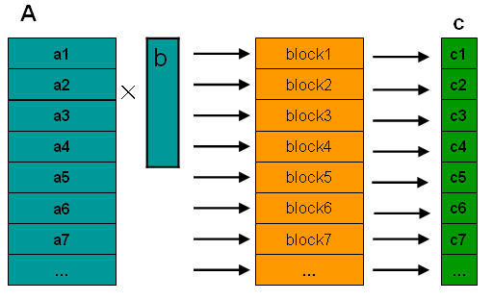
Fig Matrize mal Vektor. A: Matrize; b: Vektor; c: Produktvektor

2. Sparsematrizen-Multiplikation

Sparsematrizen, oder dünnbesetzte Matrizen, bezeichnet man als eine Matrizen, bei der so viele Einträge aus Nullen bestehen. Im Fig 1 wird ein einfaches Beispiel gezeigt.
Da Sparsematrizen mit Vollmatrizen genau umgekehrt ist, hat man dafür auch eine andere Speicherweise. Unter dem Zusammenhang zwischen Fig 1, Fig 2 und Fig 3 versteht man, dass bei der Sparsematrizen wird nun nur die Nonzero-Elementeund und die zugehörigen Stelleinformationen(Zeilen und Spalte) gespeichert. Vektor „pr“ enthält alle Nonzero-Elemente. Die Vektoren „ir“ und „jc“ enthalten die Zeileninformation und die Spalteinformation. Im Fig 3 bezeichnet man, wie die Informationen gepackt werden. Die Werte von „jc[i]“ und „jc[i+1]-1“ zeigen den Indexe, deren die zur Spalte „i“ gehörteten Nonzero-Elemente und Zeileinformation aufweisen.

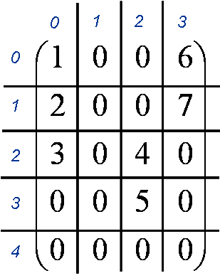 Fig.1. Original-Matrize
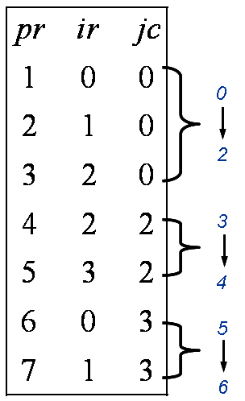 Fig.2. Sparsame Struktur

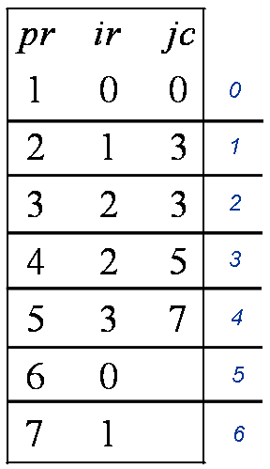 Fig.3. “compressed column structure“

Mit obengenanntem Methode werden Spasematrizen in Spaltfolg gespeichert. Bei unser Implementierung verwenden wir es als Zeilfolg. Im folgendem Fig zeigt, wie die Multiplikation ausgeführt wird

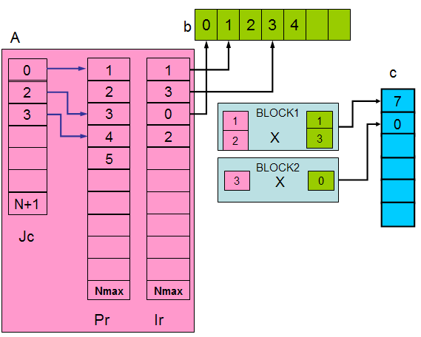.
Fig Sparse Matrizenmultiplikation. A:Sparsematrize, Jc:Vektor der Zeileinfo, Pr: Vecktor der Nonzeroelements, Ir: Vektor der Spalteninfo ; b: Vektor; c: produkt Vektor

